Testmodell –

Anslutning till nationella tjänsteplattformen

Dokumentversion 1.3

Innehåll
1. Programförklaring 3
1.1 Bakgrund 3
1.2 Syfte 3
1.3 Målsättning med Testmodellen 3
2. Testmodellens beståndsdelar 4
2.1 Delmomentens syften 6
2.1.1 Certifiering/Verifiering av tjänstekonsument 6
2.1.2 Verifiering av tjänsteproducent 6
2.1.3 Etablering av samverkan 6
2.1.4 Stickprov 6
2.2 Ansvar 6
2.3 Certifiering av tjänstekonsument 8
2.3.1 Förstagångscertifiering 8
2.3.2 Omcertifiering vid ändringar 8
2.3.3 Ansvarsfördelning 9
2.4 Verifiering av tjänstekonsument (VavTKons) 11
2.4.1 VavTKons 11
2.4.2 Omverifiering vid ändringar 11
2.4.3 Ansvarsfördelning 12
2.5 Verifiering av tjänsteproducent 13
2.5.1 VavTP 13
2.5.2 Omverifiering vid ändringar 13
2.5.3 Ansvarsfördelning 14
2.6 Etablering av samverkan 15
2.6.1 End-2-End-testning inom ramen för Etablering av samverkan 15
2.6.2 Omverifiering vid ändringar 15
2.6.3 Ansvarsfördelning 15
2.7 Stickprov 16
2.7.1 Genomförande av stickprov 16
2.7.2 Ansvarsfördelning 17
3. Rutin för granskning och godkännande 17
4. Avvikelsehantering 17
5. Ändringshantering och regressionstestning 18
6. Tjänstespecifika teststrategier 20
7. Utvecklingsstöd 20
7.1 Testsviter för tjänstekontrakt (TK-testsviter) 20
7.2 Mockar för tjänstekontrakt (TK-mockar) 20
7.3 Referensapplikationer 21
7.4 Nationella testmiljöer 21
7.5 Testdata 21
8. Avropsbara stödtjänster 21
9. Avgränsningar 21
Bilaga 1 Ordlista 22

Revisionshistorik
Version | Datum | Författare | Ändring
1.0 | 2017-03-25 | Henrik Emilsson | Fastställd 1.0 av dokumentet
1.1 | 2017-06-29 | Henrik Emilsson | Ändringar, förtydliganden och justering inför driftsättning av testmodellen.  - Ny bild över testmodellen (avsnitt 2) och strukit avsnitt 10.  - Hänvisning till beskrivning av stödtjänster (avsnitt 8)  - Infört revisionshistorik  - Infört nytt avsnitt om avvikelsehantering (avsnitt 4)  - Förtydligat innehållet om Utvecklingsstöd (avsnitt 7)  - Uppdaterat ordlista  - Diverse språkliga förbättringar
1.1 | 2017-07-10 | Patrik Eriksson | Ändring av länk till avsnitt 8 stödtjänster
1.1.1 | 2018-06-19 | Rikard Edgren | Tillägg med agents ansvar för testmiljö
1.2 | 2018-12-20 | Rikard Edgren | Tillägg av stickprov
1.3 | 2022-02-18 | John Jensen | Tagit bort referenser till specifika testmiljöer, och ersätt med Nationella Testmiljöer

- Programförklaring
  - Bakgrund
Arbetet med en testmodell påbörjades under 2013 och från de erfarenheterna tog VD beslutet hösten 2014 om att Inera skulle utveckla en nationell testmodell. Syftet var att göra det möjligt att verifiera nationella tjänster med större trygghet, på ett kontrollerat sätt och fånga upp avvikelser och brister i god tid innan produktionssättning.
Den nya testmodellen tillämpades under 2015 på Nationell patientöversikt. Resultatet var en lyckad migrering utan allvarliga incidenter. Dock upplevdes den nya testmodellen fortfarande som otydlig och svårarbetad av landsting och regioner. En ny översyn av testmodellen påbörjades hösten 2015 med fokus på ansvarsfördelning, kostnad, omfattning och tydlighet.
  - Syfte
Syftet med detta dokument är att beskriva den nya versionen av Testmodellens olika delmoment, flöden och aktiviteter samt beskriva hur ansvaret fördelas mellan kunden och Inera.
Målgruppen för dokumentet är intressenter för anslutningar till nationell tjänsteplattform och som behöver information om Testmodellen.
Övergången till det nya arbetssättet med ny testmodell kommer ske stegvis under perioden 2017-2018.
  - Målsättning med Testmodellen
Inera och dess tjänster samt alla Ineras kunder som använder tjänsterna ska förhålla sig till Testmodellen som har som målsättning att:
- Beskriva ansvarsfördelningen mellan Inera och kund
- Tillämpa en tillitsmodell baserad på självdeklarationer
- Erbjuda utvecklingsstöd
  - ge kund underlag och förutsättningar att genomföra egentester
  - ge kund förutsättningar att identifiera avvikelser och problem tidigare
- Ge kund möjlighet att frivilligt välja att avropa extra stöd från Inera
- Tillhandahålla en långsiktig lösning med en testmodell som kan användas för alla applicerbara tjänster
- Fokusera på viktiga aspekter och risker för respektive tjänst och ta höjd för dessa i en tjänstespecifik teststrategi
- Ha ett livscykeltänk
  - Nya införanden och förvaltning
  - Förvaltning, utveckling och justering av Testmodell
- Plan för hur Testmodellen successivt stödjer nya tjänster

- Testmodellens beståndsdelar
Testmodellen består av principer och testaktiviteter som appliceras med tjänstespecifika teststrategier och som stöds av kundstöd i form av Utvecklingsstöd, Testmiljöer och testdata, stöd vid egentester samt avropsbara stödtjänster (se Figur 1)
Testmodellens testaktiviteter består av tre delmoment:
- Certifiering av tjänstekonsument eller Verifiering av tjänstekonsument
- Verifiering av tjänsteproducent
- Etablering av samverkan
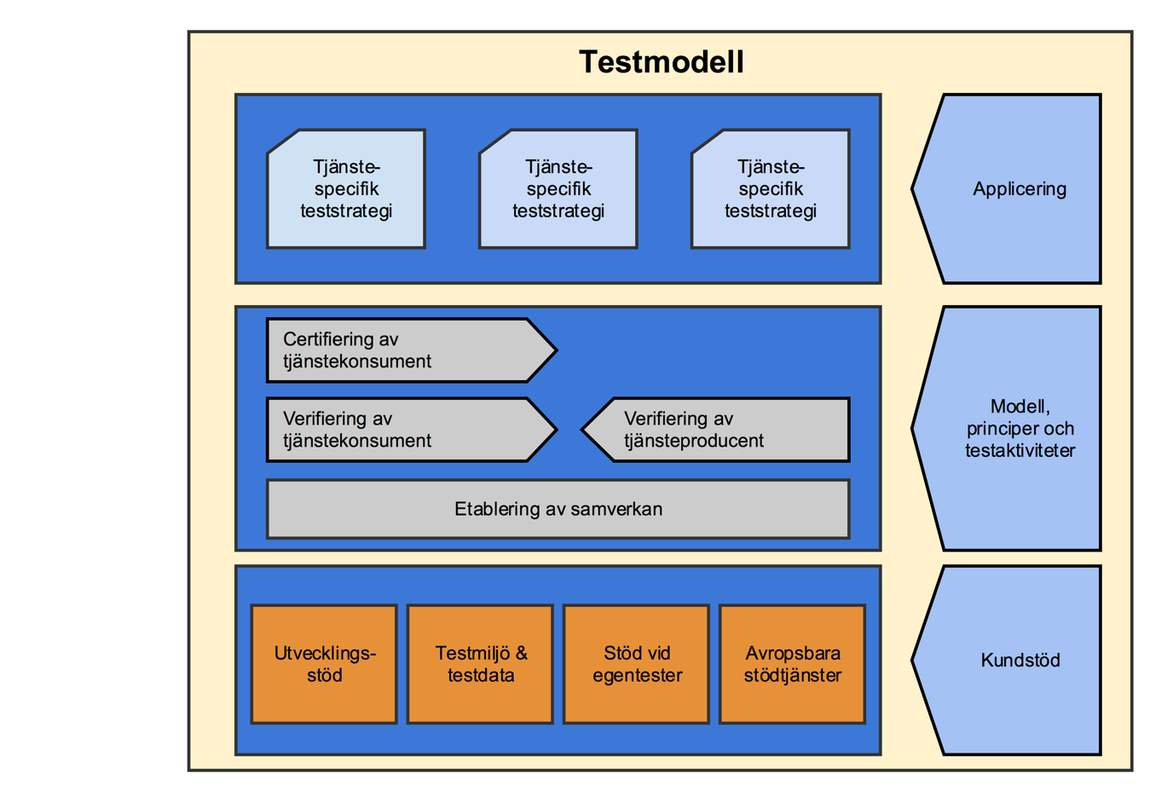
Figur 1 Testmodellens beståndsdelar
Testmodellen används i de testaktiviteter som initieras i leveransprocessen (se Figur 2)
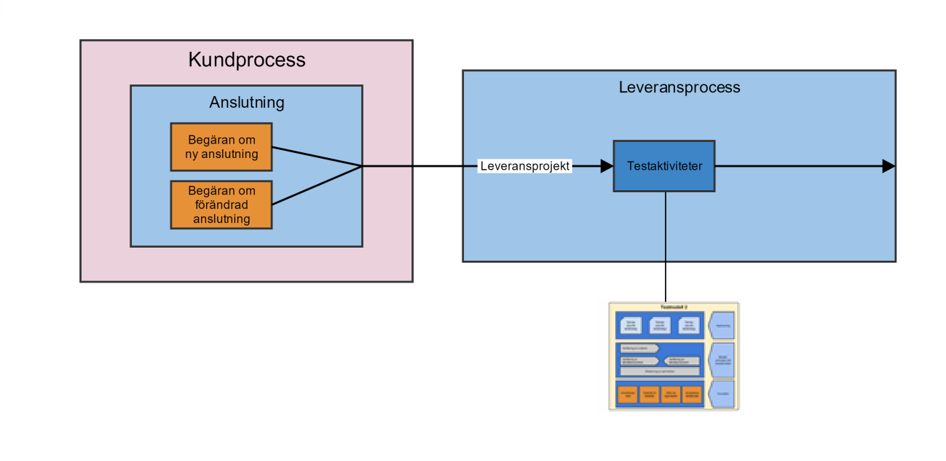
Figur 2 Testmodellens sammanhang i leveransprojekt
Tjänstekonsument
En tjänstekonsument är ett informationssystem där aktörens agerande leder till automatiskt informationsutbyte med andra system (tjänsteproducenter). Det kan t.ex. vara en e-tjänst, ett verksamhetssystem eller en partneringång. Tjänstekonsumenten agerar som initiativtagare i en interaktion.
Tjänsteproducent
En tjänsteproducent exponerar ett tekniskt gränssnitt som möjliggör för tjänstekonsumenter att genom frågemeddelanden förändra eller begära information. En tjänsteproducent kan t.ex. vara ett verksamhetssystem, partnerutgång, en tjänsteplattform, en aggregerande tjänst eller en stödtjänst.

  - Delmomentens syften
    - Certifiering/Verifiering av tjänstekonsument

Tjänstepaketering och den tjänstespecifika teststrategin (se avsnitt 5) anger om en tjänstekonsument är föremål för en Verifiering eller en Certifiering, och skillnaden mellan de två aktiviteterna beskrivs i avsnitt 2.3 och 2.4.
Personuppgiftsansvariga vars information tillgängliggörs via nationella tjänsteplattformen ska vara säkra på att mottagande tjänstekonsumenter hanterar informationen i enlighet med gällande lagar och förordningar.
Inera ska i rollen som leverantör/koordinator av nationell e-hälsa säkerställa att tjänstekonsumenter uppfyller tjänstekontraktsbeskrivningar samt infrastrukturella, juridiska och säkerhetsrelaterade krav.
    - Verifiering av tjänsteproducent

Inera ska i rollen som ansvarig för regelverket för informationsutbyte och för nationella tjänsteplattformen säkerställa att producentanslutningar uppfyller kraven i tjänstekontrakten och dess tillämpning för ett specifikt syfte.
Förvaltare av certifierad/verifierad tjänstekonsument vill säkerställa att producent har hög tillgänglighet och levererar rätt information.
    - Etablering av samverkan

Inera ska möjliggöra för samverkande parter att informationsutbyte kan ske mellan en tjänstekonsument och en tjänsteproducent i respektive målmiljö.
Inera ska, i rollen som ansvarig för nationella tjänsteplattformen, förvissa sig om att det finns goda möjligheter till en kontrollerad driftsättning.
    - Stickprov

Inera kan som komplement, eller i stället för övriga kvalitetssäkringsåtgärder, utföra stickprov på tjänstekonsumenter och tjänsteproducenter för att kontrollera uppfyllnad av krav eller agera på uppmärksammade problem.
  - Ansvar
Inera har ett generellt ansvar inom Testmodellen som består av att:
- förvalta testmodellen
- förvalta utvecklingsstöd som ger förutsättningar för egentester och möjlighet att hitta problem tidigare
- se till att nationella tjänsteplattformen och de e-tjänster som Inera ansvarar för fungerar stabilt och med god kvalitet
Övrigt ansvar för Inera respektive kund beskrivs under respektive delmoment.
  - Certifiering av tjänstekonsument

Parameter | Beskrivning
När är Certifiering av tjänstekonsument aktuellt? | Certifiering ska utföras för en tjänstekonsument om det finns starka eller specifika lagkrav som behöver tas i beaktande; eller om det i tecknade tjänsteavtal står att certifiering ska utföras för tjänstekonsumenter för ett visst syfte.
Vad är syftet med Certifiering av tjänstekonsument? | Personuppgiftsansvariga vars information tillgängliggörs via nationella tjänsteplattformen ska vara säkra på att mottagande e-tjänster hanterar informationen i enlighet med gällande lagar och förordningar samt tecknade biträdes/tjänsteavtal.  Inera ska i rollen som leverantör/koordinator av nationell e-hälsa säkerställa att tjänstekonsumenter uppfyller tjänstekontraktsbeskrivningar samt infrastrukturella och säkerhetsrelaterade krav.
Vem är vanligtvis kunden? | E-tjänsteutvecklare och privat eller offentlig ägare av en e-tjänst som önskar ansluta e-tjänsten till Ineras infrastruktur för de syften där krav på Certifiering gäller.

    - Förstagångscertifiering

Certifieringen av tjänstekonsument består av:
- Ansökan om certifiering
- Mognadsanalys
- Certifiering
- Beslut
För mer detaljerad beskrivning av Certifiering av tjänstekonsument, se www.inera.se.
Kund kan avropa stödtjänster av Inera vid behov, se avsnitt 8
    - Omcertifiering vid ändringar
Kunden behöver anmäla ändringar i tjänstekonsumenten till Inera. Ändringsanmälan behöver ske i enlighet med gällande Ändringshanteringsrutin som finns publicerad på www.inera.se. Stegen som tas är:
- Anmälan
- Analys av ändringens omfattning, vilket leder till en omcertifiering om kraven som faller under Certifiering påverkas
- Omcertifiering
- Omcertifieringsbeslut
För mer information se avsnitt 4
    - Ansvarsfördelning

Ineras ansvar:
- erbjuda tidig dialog om certifieringskraven, förfarandet och möjligheter att få stöd under utveckling och certifiering
- tillhandahålla mockar och testdata samt nationella testmiljöer inklusive konfiguration och kommunikationstester
- hålla utlovad SLA m.a.p. support och felsökning
- respektera eventuella sekretessavtal (NDA) som ingås
- tillhandahålla ansökningsunderlag och certifieringsbilagor
- kalla till inledande möte och initialt bedöma ansökningsunderlag
- granska och analysera ansökningsunderlag
- erbjuda offert för mognadsanalys och certifiering
- ta fram planeringsunderlag för genomförande av mognadsanalys och certifiering
- genomföra mognadsanalys
- dokumentera återkoppling av mognadsanalys och tillsammans med beställare besluta om att gå vidare till Certifiering av tjänstekonsument
- granska och bedöma uppfyllnad av certifieringskrav
- genomföra tester och analyser
- dokumentera en sammanfattning av certifieringen samt ge en detaljerad rapportering av uppfyllnad av certifieringskraven
- meddela certifieringsbeslut, leverera certifikat och publicera beslutet på www.inera.se
- granska ändringar vid ändringsanmälan och vid behov kalla till möte med kund
- genomföra relevanta tester vid omcertifiering
- meddela certifieringsbeslut vid omcertifiering, leverera uppdaterat certifikat och publicera beslutet på www.inera.se

Kundens ansvar:

- genomföra och godkänna egentester
- uppfylla kraven i RIVTA, Tjänstekontraktsbeskrivningar (TKB), samt andra tjänstespecifika krav
- verifiera informationsmappning
- uppfyllnad av säkerhetsrelaterade, legala, samt infrastrukturella krav beskrivna i certifieringsbilagorna
- göra anmälan till nationell kundservice och fylla i ansökningsunderlag
- besluta efter inledande möte om att genomföra mognadsanlys
- fylla i certifieringsbilagor
- tillhandahålla testmiljö för mognadsanalys
- besluta efter mognadsanalys om att gå vidare till certifiering
- tillhandahålla testmiljö för certifieringstester
- komplettera certifieringsbilagor, vid anmodan från Inera
- åtgärda eventuella högprioriterade problem som hittas samt redovisa dessa ändringar
- anmäla ändringar i en certifierad tjänstekonsument till Inera
- deltaga i omcertifieringsaktiviteter

  - Verifiering av tjänstekonsument (VavTKons)
Verifiering av tjänstekonsument skall utföras på tjänstekonsument som inte är föremål för Certifiering.
Parameter | Beskrivning
När är VavTKons aktuellt? | Som ett första obligatoriskt steg för att ansluta till nationella tjänsteplattformen samt för att möjliggöra etablering av samverkan med tjänsteproducenter.
Vilket syfte har VavTKons? | Inera ska i rollen som ansvarig för regelverket för informationsutbyte och för nationella tjänsteplattformen säkerställa att tjänstekonsumenter uppfyller kraven i tjänstekontrakten.  Tjänsteproducenter ska kunna lita på att etablering av samverkan kan ske med en kvalitetssäkrad tjänstekonsument.
Vem är vanligtvis kunden? | Landsting, region, kommun, privat vårdgivare eller systemleverantör (SaaS) som vill ansluta till tjänsteplattformen i rollen som tjänstekonsument för ett eller flera tjänstekontrakt i den nationella infrastrukturen
    - VavTKons
Denna aktivitet förutsätter att ett anslutningsförfarande har inletts.
Denna aktivitet består av:
- Test av eget system
- Test via nationell tjänsteplattform mot referensproducent
- Deklaration av uppfyllnad gentemot tjänstekontrakt
- Granskning och avvikelsehantering
För en mer detaljerad beskrivning av Verifiering av tjänstekonsument, se den tjänstespecifika teststrategin som finns för det område eller tjänst som avses, se www.inera.se.
För mer information om granskning, se avsnitt 3. Och mer information om avvikelsehantering, se avsnitt 4.
Kund kan avropa stödtjänster av Inera vid behov, se avsnitt 8.
    - Omverifiering vid ändringar
Vid förändringar av tidigare godkänd tjänstekonsument behöver kunden anmäla förändringarna till Inera. Ändringsanmälan behöver ske i enlighet med gällande Ändringshanteringsrutin som finns publicerad på www.inera.se. Stegen som tas är:
- Anmälan
- Analys av ändringens omfattning, vilket leder till en omverifiering om ändringarna är av den karaktär att tjänstekonsumentens beteende skiljer sig från det tidigare kända och bedömda läget
- Omverifiering
- Omverifieringsbeslut
För mer information se avsnitt 4 ”Ändringshantering och regressionstestning”.

    - Ansvarsfördelning
Ineras ansvar:
- tillhandahålla TK-mockar och testdata
- tillhandahålla anslutningsunderlag samt kravunderlag i form av självdeklaration
- tillhandahålla nationella testmiljöer inklusive konfiguration
- genomföra kommunikationstester tillsammans med kund för att säkerställa att kommunikation mellan tjänstekonsument och tjänsteproducent genom den nationella infrastrukturen är möjlig
- granska och bedöma anslutningsunderlag
- granska och bedöma självdeklaration för Verifiering av tjänstekonsument
- hålla utlovad SLA m.a.p. support och felsökning
- granska ändringar vid ändringsanmälan och vid behov kalla till möte med kund
- meddela beslut vid omverifiering
Kundens ansvar:
- genomföra egentester
- uppfylla kraven i RIVTA, Tjänstekontraktsbeskrivningar (TKB), samt andra tjänstespecifika krav
- testa med tillgängliga TK-mockar och testdata för tjänstekontrakt
- verifiera informationsmappning
- tillhandahålla egna testmiljöer
- säkra kompetens för att utföra tester samt analysera utfallet
- fylla i anslutningsunderlag
- genomföra kommunikationstester tillsammans med Inera efter konfiguration av testmiljön
- testa med referensproducent
- verifiera uppfyllnad av egna verksamhetskrav
- validera information i sin kontext
- fylla i självdeklaration för godkännande av Verifiering av tjänstekonsument
- komplettera självdeklarationer, vid anmodan från Inera
- åtgärda eventuella högprioriterade problem som hittas samt redovisa dessa ändringar
- anmäla ändringar i en godkänd tjänstekonsument till Inera
- deltaga i omverifieringsaktiviteter

  - Verifiering av tjänsteproducent
Parameter | Beskrivning
När är VavTP aktuellt? | Som ett första obligatoriskt steg för att ansluta till nationella tjänsteplattformen samt för att möjliggöra etablering av samverkan med tjänstekonsumenter.
Vilket syfte har VavTP? | Inera ska i rollen som ansvarig för regelverket för informationsutbyte och för nationella tjänsteplattformen säkerställa att tjänsteproducenter uppfyller kraven i tjänstekontrakten.  Tjänstekonsumenter ska kunna lita på att etablering av samverkan kan ske med en kvalitetssäkrad tjänsteproducent.
Vem är vanligtvis kunden? | Landsting, region, kommun, privat vårdgivare eller systemleverantör/agent som vill ansluta till tjänsteplattformen i rollen som Tjänsteproducent för ett eller flera nationella tjänstekontrakt i den nationella infrastrukturen.
    - VavTP
Denna aktivitet förutsätter att ett anslutningsförfarande har inletts.
Denna aktivitet består av:
- Test av eget system
- Test via nationell tjänsteplattform med referenskonsument
- Deklaration av uppfyllnad gentemot tjänstekontrakt
- Granskning och avvikelsehantering
För en mer detaljerad beskrivning av Verifiering av tjänsteproducent, se den tjänstespecifika teststrategin som finns för det område eller tjänst som avses, se www.inera.se.
För mer information om granskning, se avsnitt 3. Och mer information om avvikelsehantering, se avsnitt 4.
Kund kan avropa stödtjänster av Inera vid behov, se avsnitt 8
    - Omverifiering vid ändringar
Vid förändringar av tidigare godkänd tjänsteproducent behöver kunden anmäla förändringarna till Inera. Ändringsanmälan behöver ske i enlighet med gällande Ändringshanteringsrutin som finns publicerad på www.inera.se. Stegen som tas är:
- Anmälan
- Analys av ändringens omfattning, vilket leder till en omverifiering om ändringarna är av den karaktär att tjänsteproducentens beteende skiljer sig från det tidigare kända och bedömda läget
- Omverifiering
- Omverifieringsbeslut
För mer information se avsnitt 4 ”Ändringshantering och regressionstestning”.
    - Ansvarsfördelning
Ineras ansvar:
- tillhandahålla TK-testsviter och testdata
- tillhandahålla anslutningsunderlag samt kravunderlag i form av självdeklaration
- tillhandahålla nationella testmiljöer
- genomföra kommunikationstester tillsammans med kund för att säkerställa att kommunikation mellan tjänstekonsument och tjänsteproducent genom den nationella infrastrukturen är möjlig
- granska och bedöma anslutningsunderlag
- granska och bedöma självdeklaration för Verifiering av tjänsteproducent
- hålla utlovad SLA m.a.p. support och felsökning
- granska ändringar vid ändringsanmälan och vid behov kalla till möte med kund
- meddela beslut vid omverifiering
Kundens ansvar:
- genomföra egentester
- uppfylla kraven i RIVTA, Tjänstekontraktsbeskrivningar (TKB), samt andra tjänstespecifika krav
- testa med tillgängliga TK-testsviter för tjänstekontrakt
- verifiera informationsmappning
- tillhandahålla egna testmiljöer (åtkomlig för slutkund i agent-fall)
- säkra kompetens för att utföra tester samt analysera utfallet
- fylla i anslutningsunderlag
- genomföra kommunikationstester tillsammans med Inera efter konfiguration av testmiljön
- testa med referenskonsument
- verifiera uppfyllnad av egna verksamhetskrav
- validera information i sin kontext
- fylla i självdeklaration för godkännande av Verifiering av tjänsteproducent
- komplettera självdeklarationer, vid anmodan från Inera
- åtgärda eventuella högprioriterade problem som hittas samt redovisa dessa ändringar
- anmäla ändringar i en godkänd tjänsteproducent till Inera
- deltaga i omverifieringsaktiviteter

  - Etablering av samverkan
Parameter | Beskrivning
När är Etablera samverkan aktuellt? | När en godkänd tjänsteproducent och en godkänd tjänstekonsument vill börja samverka och respektive part har accepterat varandras avvikelser.  När kunds tjänstekonsument/tjänsteproducent uppfyller eventuella nationellt överenskomna regelverk.  Antingen direkt efter godkännanden eller i ett senare steg när parterna är redo.
Vilket syfte har Etablera samverkan? | Säkerställa att informationsutbyte kan ske mellan en tjänstekonsument och en tjänsteproducent i respektive målmiljö.  Öka möjligheterna till en kontrollerad driftsättning.
Vem är vanligtvis kunden? | Någon eller båda av samverkande parter som är kunder i delmomenten Certifiering/Verifiering av Tjänstekonsument samt Verifiering av Tjänsteproducent.
    - End-2-End-testning inom ramen för Etablering av samverkan
Vid etablering av samverkan testar man tjänstekonsument och tjänsteproducent tillsammans, End-2-End, i stället för separat. Här ingår även de stödsystem som är en förutsättning för att tjänstens effekt och kravbild uppnås.
Denna aktivitet består av:
- Test under produktionslika förhållanden
- Granskning
För en mer detaljerad beskrivning av Etablering av samverkan, se den tjänstespecifika teststrategin som finns för det område eller tjänst som avses.
Kund kan avropa stödtjänster av Inera vid behov, se avsnitt 8

    - Omverifiering vid ändringar
Vid ändringar i tjänsteproducent eller tjänstekonsument behöver ingen ny Etablering av Samverkan göras. Omverifiering av Etablering av Samverkan är endast aktuell vid större förändringar i målmiljö eller infrastruktur, till exempel införande av ny autentiseringsmetod hos en vårdgivare. Undantaget är om respektive tjänst har särskilda skäl att genomföra omverifiering.
För mer information se avsnitt 4 ”Ändringshantering och regressionstestning”.
    - Ansvarsfördelning
Ineras ansvar:
- tillhandahålla testmiljö för etablering av samverkan
- konfigurera testmiljön inklusive konfiguration av Tjänsteadresseringskatalog (TAK)
- säkerställa att en självdeklaration för godkännande finns tillgänglig för samverkande parter
- genomföra kommunikationstester tillsammans med kund
- granska och bedöma självdeklarationer för Etablering av samverkan
- hålla utlovad SLA m.a.p. support och felsökning

Kundens ansvar:
- genomföra kommunikationstester tillsammans med Inera
- tillhandahålla egna testmiljöer (agenter ska tillhandahålla testmiljö som möjliggör för slutkund att verifiera i enlighet med tjänstens krav)
- genomföra tester i enlighet med den tjänstespecifika teststrategin
- fylla i självdeklaration för godkännande inom ramen för Etablering av samverkan
- komplettera självdeklarationer, vid anmodan från Inera
- åtgärda eventuella högprioriterade problem som hittas samt redovisa dessa ändringar
  - Stickprov
Parameter | Beskrivning
När är Stickprov aktuellt? | När Stickprov angetts som kvalitetssäkringsmetod i tjänstespecifik teststrategi  När en tjänst inte har en tjänstespecifik teststrategi som definierar kunders aktiviteter för kvalitetssäkring.  Samt i övriga fel, t.ex. när viss typ av problem behöver undersökas för tjänstedomän/tjänstekontrakt/tjänstekomponent.
Vilket syfte har Stickprov? | Att på ett kostnadseffektivt sätt kontrollera uppfyllnad av krav och regler i Ineras tjänster.  Att erbjuda en metod i testmodellen för de tjänster som inte använder verifiering eller certifiering av tjänstekomponenter  Att kunna agera på uppmärksammade risker och problem i Ineras tjänster utan att behöva belasta kunder i första skedet.
Vem är vanligtvis kunden? | Tjänsteplattformsförvaltning, tjänsteförvaltning, tjänstekontraktsförvaltning. Stickprovsaktiviteten involverar inte direkt slutkunden (t.ex. en vårdgivare), såvida inte resultat eller frågor behöver kommuniceras.
    - Genomförande av stickprov

Ansvariga för NTjP, tjänst, tjänstedomän eller tjänstekontrakt avropar stödtjänsten Stickprov med ett specifikt uppdrag som beskriver vad man vill ha mer information om. Denna ska åberopas när uppdragsgivaren upplever en risk att tjänstens kvalitet äventyras.
Det kan exempelvis röra hur tjänstekontrakt verkligen används, och huruvida kraven efterlevs på ett riskbenäget område. Testningen utförs sedan utifrån uppdraget och resultaten kommuniceras till beställaren.
Stickprov är kortare uppdrag, och man ska hellre göra flera specifika, avgränsade Stickprov än ett generellt och tidskrävande.
Stickprov ska i allra möjligaste mån utföras i nationella testmiljöer, men kan vid behov även utföras i produktionsmiljöer.
    - Ansvarsfördelning
Ineras ansvar:
- beskriva uppdraget för stickprov
- genomföra stickprov
- rapportera resultatet
- informera eventuell påverkan på kunder
Kundens ansvar:
- inget ansvar
- Rutin för granskning och godkännande
Samtliga delmoment avslutas med att Inera granskar och bedömer enligt följande alternativ:
- Godkänd med eller utan avvikelser
- Godkänd med förbehåll: Kund gör rättningar och kompletterande tester till överenskommet datum som sedan granskas utifrån de rättningar och tester som gjorts.
- Icke godkänd: Kund gör rättningar och nya tester. Inera och kund kommer överens om en ny tidplan och enligt den genomför Inera en ny granskning.
Tillägg för godkännande vid Certifiering av tjänstekonsument
Resultatet av Certifiering av tjänstekonsument är att Inera levererar ett certifikat vid ”Godkänt med eller utan avvikelser” och vid ”Godkänd med förbehåll” och tjänstekonsumenten får driftsättas. Vid beslutet ”Icke godkänd” får tjänstekonsumenten inte driftsättas utan beställaren behöver göra en ny ansökan för Certifiering eller omcertifiering av tjänstekonsument, där omfånget behöver analyseras.
- Avvikelsehantering
Att uppfylla ett tjänstekontrakt med alla regler och valfria element är i praktiken svårt, och ibland inte ens nödvändigt för att uppnå avsedd effekt. Tjänstekontrakten är designade att vara så generella som möjligt för att möjliggöra ett brett användningsområde och tillgodose så många rimliga behov som möjligt. Journalsystem och andra IT-system har inte alltid möjlighet att mappa interna informationsmodeller mot tjänstekontraktets informationsmodell.
Detta innebär då också att det inte är helt uppenbart vilka möjligheter och problem som finns när en anslutande part är i färd med att etablera samverkan med en motparts tjänstekomponent. Av denna anledning behöver Inera kunna dokumentera de inrapporterade avvikelser som en tjänstekomponent har för ett visst kontrakt för att möjliggöra för samverkande parter att kunna ta ställning till om de kan acceptera avvikelsen eller inte.
Ineras avvikelsehantering innebär att avvikelser knyts till det verifieringsobjekt som kunden vill ansluta till den nationella tjänsteplattformen. Ett verifieringsobjekt identifieras av informationselementen:
- Tjänstekontrakt – Tjänstekontraktets namnrymd, som byggs upp av tjänstedomänens namnrymd, tjänstekontraktets tekniska namn och dess huvudversion
- Tjänstekomponentfabrikat – Fabrikat och version av den tjänsteproducent (anslutningspunkt) som tolkar begäran (”request”-meddelandet) från NTjP och producerar svarsmeddelandet. Alternativt, tjänstekonsument (avlämningspunkt) som skapar en begäran mot NTjP. Det är alltså inte en specifik installation, utan den mjukvara som använts vid verifieringen.
- Källsystemsfabrikat – Fabrikat och version av det källsystem som hanterar originalinformationen som tillgängliggörs genom tjänstekomponenten vid verifieringen
Bedömda och godkända avvikelser publiceras på www.inera.se och möjliggör för anslutande parter att kunna fylla i sina självdeklarationer och kunna kategorisera avvikelser enligt sedan tidigare godkända och nya avvikelser.
- Ändringshantering och regressionstestning
Ändringshantering berör införande av ny eller utökad funktionalitet, ändringar av befintlig funktionalitet samt rättningar. Regressionstester används för att verifiera att ändringarna inte har orsakat fel i angränsande områden och är tester som har genomförts tidigare med godkänt resultat. Regressionstestning omfattar inte nya tester för ändringar och rättningar utan fokuserar på att verifiera att gammal funktionalitet fortfarande är intakt.
Ansvaret för att säkerställa att ändringarna är korrekta och inte orsakar nya problem ligger på den part som utför ändringen. De ändringar som har en påverkan på den nationella infrastrukturen är ändringar som är gjorda i tjänstekomponenter som är kopplade mot Nationella Tjänsteplattformen (gröna fyrkanter i Figur 3). Dessa ändringar och testningen av dem behöver redovisas. Övriga ändringar (gula fyrkanter i Figur 3) ska säkerställas av den kund som utför ändringen, men är inte föremål för redovisning.

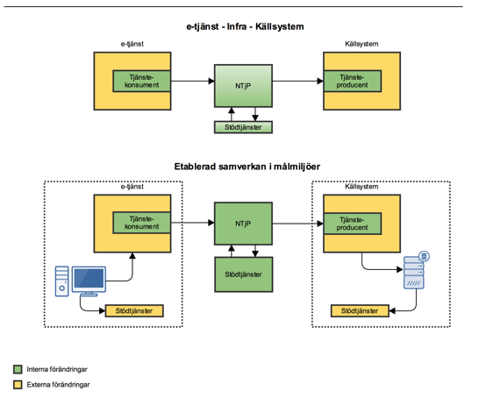
Figur 3 Ändringar som påverkar nationell infrastruktur (grön) respektive ändringar som kund/förvaltning helt ansvarar för (gul).

Ineras ansvar
Inera ansvarar för att kvalitetssäkra de ändringar som Inera initierar i egna e-tjänster, i egna tjänstekomponenter samt i egna infrastrukturtjänster. Det innebär:

- Inera ansvarar för att säkerställa att ändringar är korrekta och att inte fel i angränsande områden har uppstått
- Ineras tjänsteförvaltningar har ansvar för att bedöma eventuellt behov av och omfattning av regressionstester. Dessa regressionstester kan utföras av Inera eller av externa parter.
- Ineras tjänsteförvaltningar har ansvar för att vid planerad förändring analysera både användargränssnitt och tjänstekontrakt för att identifiera risker, behov av regressionstester och behov av att involvera andra aktörer i testningen, till exempel andra tjänsteförvaltningar.
- Tillhandahålla testmiljöer för regressionstester.

Kundens ansvar
Kund ansvarar för att kvalitetssäkra de förändringar som kund genomför, inklusive ansvar för regressionstester. Kund är i det här fallet det landsting, region, kommun, privat vårdgivare, myndighet, eller systemleverantör (SaaS) som integrerar mot den Nationella Infrastrukturen.
Om ändringar har gjorts i områden som inte är direkt anslutna mot nationella infrastrukturen (t.ex. uppgradering av källsystem) kan Ineras testmiljöer användas för kundens egna regressionstester.
- Kund ansvarar för att informera Inera om ändringar i den tjänsteproducent eller tjänstekonsument som är integrerad mot den Nationella Tjänsteplattformen.
Ändringsanmälan görs via Ineras kundservice.

- Tjänstespecifika teststrategier
Olika tjänster kan ha olika ändamål, fokus, juridiska krav, funktion och flöden. Dessutom kan Ineras ansvar skilja sig åt mellan tjänster.
Detta innebär att det, för varje av Inera paketerad tjänst, ska tas fram en tjänstespecifik teststrategi som baseras på testmodellen och de specifika behov och omständigheter som gäller för tjänsten.
Kravställare är:
- Arkitektur & Regelverk
- ICC
- Tjänsteägare med ombud
- Övriga intressenter
Tjänstespecifika teststrategier finns under respektive tjänst på www.inera.se.
- Utvecklingsstöd
I Testmodellen ingår stöd i form av testsviter, mockar, testdata och testmiljöer samt instruktioner, dokumentation och support kring dessa. Detta ska finnas för samtliga paketerade tjänster som omfattas av testmodellen.
  - Testsviter för tjänstekontrakt (TK-testsviter)
TK-testsviter används vid VavTP för att kunna verifiera att implementationen av tjänstekontraktet är korrekt. Det finns en TK-testsvit per tjänstekontrakt som skall implementeras och till den hör också en självdeklaration som skall fyllas i när man utför sin VavTP.
I TK-testsviterna finns instruktioner hur testdata bör läggas upp inför exekvering av testsviterna och i de tjänstespecifika teststrategierna finns mer information kring vilka testdatabehov som behöver beaktas i samband med en VavTP.
Mer om TK-testsviter och självdeklarationer finns på www.inera.se.
  - Mockar för tjänstekontrakt (TK-mockar)
En mock är en simulerad tjänsteproducent per tjänstekontrakt. Mockarna används vid verifiering av tjänstekonsument och har som uppgift att kunna tillhandahålla relevant testdata så att det är möjligt att verifiera hur tjänstekonsumenten presenterar data. De kan också användas för att validera mottagen information där tjänstekonsumenten är en informationsavlämnande konsument. Till detta hör också en självdeklaration som skall fyllas i när man utför sin VavTKons.
I mockarna finns testdata inlagd som ska användas vid verifiering av tjänstekonsument och som matchar självdeklarationernas innehåll.
Mer om TK-mockar och självdeklarationer finns på www.inera.se.

  - Referensapplikationer
En referensapplikation ska kunna användas för att validera resultatet av antingen information eller funktion när det inte finns en realistisk motpart att tillgå i Ineras testmiljöer. Dessa referensapplikationer ska spegla ett End-2-End-scenario så långt som möjligt.
  - Nationella testmiljö
Vid aktiviteterna VavTP och VavTKons där man behöver validera information eller funktion via referensapplikationer så är det Ineras nationella testmiljöer som ska användas.
När valideringen är godkänd kan steget etablering av samverkan och End-2-End-testning genomföras, även det i Ineras nationella testmiljöer.
  - Testdata
Inera tillhandahåller testdata i form av testpersonnummer som är dedikerade för olika kunder. Kontakta Inera för vidare information om övriga testdata.
- Avropsbara stödtjänster
Inera erbjuder stödtjänster inom test som kan avropas i samband med anslutning för de kunder som bedömer att de inte har tillräckliga resurser eller kompetens. Kunden kan även beställa en kundspecifik stödtjänst utifrån behov.
För utförliga beskrivningar av tjänsteutbud, se www.inera.se.
- Avgränsningar
Testmodellen gäller endast för de tjänstekontrakt som är installerade i den nationella tjänsteplattformen.
De områden och domäner som ännu inte omfattas av Testmodellen hanteras på samma sätt som tidigare tills de omfattas av Testmodellen.

Bilaga 1 Ordlista
Ordlista för begrepp kopplade till Testmodellen
Begrepp | Beskrivning
Tjänstekonsument | En tjänstekonsument kan t ex vara en e-tjänst, ett verksamhetssystem, eller en partneringång. Tjänstekonsumenten är ett informationssystem där aktörens agerande leder till informationsutbyte med andra system (tjänsteproducenter).  Tjänstekonsumenten tar initiativ i en interaktion.
Tjänsteproducent | En tjänsteproducent kan t ex vara ett verksamhetssystem, en partnerutgång, en tjänsteplattform, en aggregerande tjänst eller en stödtjänst.  Tjänsteproducenter har ett tekniskt gränssnitt som möjliggör för tjänstekonsumenter att genom kommunikation via tjänstekontrakten förändra eller begära information. Tjänsteproducenten kan i sin tur skicka meddelanden vidare.
e-tjänst | En e-tjänst är vanligen en webbapplikation för invånare och medarbetare och som är kopplade till verksamhetssystem och andra informationskällor genom tjänster (aggregerande och virtuella tjänster).
Tjänstekomponent | Ett sammanfattande begrepp för tjänstekonsumenter och tjänsteproducenter
Verifiering | Kontroll av överensstämmelse med tjänstekontraktsbeskrivningar och andra krav.  (traditionell betydelse: Kontrollera att systemet har utvecklats rätt)
Validering | Bedömning av uppfyllnad gentemot verksamhetens behov  (traditionell betydelse: Kontrollera att rätt system har utvecklats)
Egentester | Kund utför egentester där uppfyllnad av RIV-TA och Tjänstekontraktsbeskrivningen samt verifiering av informationsmappning mellan källsystem och tjänstekontrakt är i fokus. Till sin hjälp har man de TK-testsviter som Inera tillhandahåller samt de tester man själv tagit fram under utveckling av systemet (eventuellt i samarbetet med leverantör)
Avvikelse | En defekt i en tjänstekomponent där den inte kan uppfylla en hantering av ett element eller regel i tjänstekontraktet, men där en anslutning vore möjlig om defekten accepteras av minst en motpart.
Kommunikationstester | Tester som Inera och kund genomför gemensamt efter att Inera konfigurerat aktuell testmiljö inklusive konfiguration av Tjänsteadresseringskatalog (TAK)
End-2-End-testning | Testning som genomförs från en ändpunkt till en annan. Omfattar oftast tjänstekonsument, tjänsteplattform med infrastrukturtjänster, samt tjänsteproducent.
Utvecklingstestmiljö | Testmiljö som initialt används under tjänsteutveckling.
Anslutningsunderlag | Denna beskrivning använder begreppet ”anslutningsunderlag” som en sammanfattning av de övriga underlagen för en anslutning som Inera behöver men som inte är specifika för testaktiviteter inom ramen för Testmodellen
Självdeklaration | Kundens redovisning av att testobjektet uppfyller kraven som ställs för anslutning till nationella tjänsteplattformen.
Mock | En simulerad tjänsteproducent

